CALENDARIO LITURGICO SETTIMANALE

Dal 8 gennaio al 15 Gennaio 2017
DOM. 8  Battesimo del Signore | 7.30  8.30  10.30  18.00 | Confalonieri Carlo e Enrichetta ( legato)  a S. Caterina: Virginio, Elisa, Giuseppina, Alda  Per tutti i Parrocchiani
LUN. 9  feria | 8.00  18.00 | a S. Caterina:  Teodoro Maria, Mario, Maria, Suor Gilberta
MAR. 10  feria | 18.00 | Rosetta, Giuseppe,Maria,Annamaria,Laura Invernizzi
MER. 11  feria | 18.00 | a S. Francesco: Anniversario di Matrimonio Cigardi Massimo e Lucia ( XXV)
GIO. 12  feria | 16.00  18.00 | alla residenza Anziani:  a S. Caterina: Morra,Siervo, Antonio, Vincenzina,Candida,Mario,Immacolata
VEN. 13  feria | 18.00 | Alma, Enrico Carlo
SAB. 14  Messa Vigiliare | 15.00  17.00  18.00 | Confessioni  In chiesa Parrocchiale
DOM. 15  II domenica dopo L’epifania  CONTATTI:  Don Marco : 031650103 - 3334997133  Don Piero : 031696734 – 3392643705  Oratorio : 031650145  E. Mail: segreteriaparrocchiale@alice.it  via A. Appiani 24, 22046 Merone  Sito: www.parrocchiadimerone.it | 7.30  8.30  10.30  18.00 | Meroni Luigi e Giuseppina  Matteo, Antonio, Vttoria  PRO POPULO  Fusi e Zardoni

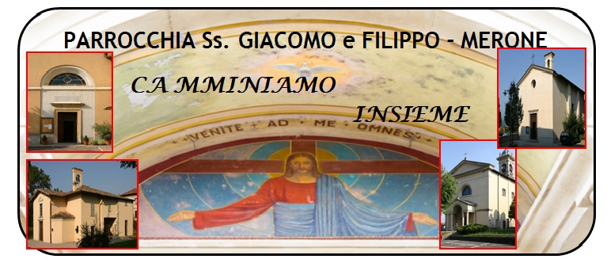1118 Gennaio Anno V, n°

BATTESIMO DEL SIGNORE
Is 55, 4 – 7: L’ho costruito testimone fra i popoli, sovrano sulle nazioni;
a accorreranno a te popoli che non ti conoscevano.

Sal 28(29):Gloria e lode al tuo nome, Signore.

Ef 2, 13 – 22: Per mezzo di lui possiamo presentarci al Padre in un solo Spirito

Lc 3, 15 – 16.21 – 22 :Il battesimo del Signore nella narrazione di Luca

Quei baci rumorosi…
Il pomeriggio dell’epifania in chiesa abbiamo celebrato il tradizionale rito del Bacio di Gesù Bambino. Mi ha molto commosso vedere come con fede tanta gente sia venuta a dimostrare un affetto sincero per Gesù piccolo bimbo, figlio di Dio venuto nel mondo per noi. Ma mi hanno colpito in modo particolare i bambini. Quando davano il loro bacio a Gesù sempre lo facevano can tale trasporto da far sentire lo schiocco di quel bacio. Non un semplice gesto di tradizione ma un vero segno di affetto. E allora mi sono chiesto: ma noi grandi sappiamo voler bene cosi come i nostri piccoli a Gesù? Sappiamo “ fare rumore nel nostro bene?” Le feste di Natale sono ormai finite; ora dobbiamo dimostrare quel bene ricevuto da Gesù in questi giorni e farlo sentire nel mondo in cui viviamo, nelle situazioni che giorno per giorno dobbiamo affrontare.
Possa Dio darci la forza e l’entusiasmo dei bambini per dire a tutti l’amore di Dio per noi.
Don Marco

VITA DI COMUNITÀ
Mercoledì 11 Gennaio ore 20.30 Consiglio Affari economici dell’asilo
Venerdì 13 ore 21.00 in oratorio consiglio affari economici della parrocchia

Domenica 15 Gennaio ore 15.30 in oratorio benedizioni degli animali e giochi insieme nella festa di sant’Antonio Abate

A nome di don Ervin, di Manuel, di don Piero e mio vi ringraziamo profondamente per i tanti gesti di affetto e di bene che ci avete dimostrato in queste feste di Natale. Possa il Signore Gesù ricompensarvi con le sue benedizione . vi assicuriamo da parte nostra una preghiera riconoscente.

Un po’ di storia…
Antonio nacque a Coma in Egitto intorno al 251, figlio di agiati agricoltori cristiani. Rimasto orfano prima dei vent'anni, con un patrimonio da amministrare e una sorella minore cui badare, sentì ben presto di dover seguire l'esortazione evangelica: "Se vuoi essere perfetto, va', vendi quello che possiedi e dallo ai poveri”. Così, distribuiti i beni ai poveri e affidata la sorella ad una comunità femminile, seguì la vita solitaria che già altri anacoreti facevano nei deserti attorno alla sua città, vivendo in preghiera, povertà e castità.
Si racconta che ebbe una visione in cui un eremita come lui riempiva la giornata dividendo il tempo tra preghiera e l'intreccio di una corda. Da questo dedusse che, oltre alla preghiera, ci si doveva dedicare a un'attività concreta. Così ispirato condusse da solo una vita ritirata, dove i frutti del suo lavoro gli servivano per procurarsi il cibo e per fare carità. In questi primi anni fu molto tormentato da tentazioni fortissime, dubbi lo assalivano sulla validità di questa vita solitaria. Consultando altri eremiti venne esortato a perseverare. Lo consigliarono di staccarsi ancora più radicalmente dal mondo. Allora, coperto da un rude panno, si chiuse in una tomba scavata nella roccia nei pressi del villaggio di Coma. In questo luogo sarebbe stato aggredito e percosso dal demonio; senza sensi venne raccolto da persone che si recavano alla tomba per portargli del cibo e fu trasportato nella chiesa del villaggio, dove si rimise.
In seguito Antonio si spostò verso il Mar Rosso sul monte Pispir dove esisteva una fortezza romana abbandonata, con una fonte di acqua. Era il 285 e rimase in questo luogo per 20 anni, nutrendosi solo con il pane che gli veniva calato due volte all'anno. In questo luogo egli proseguì la sua ricerca di totale purificazione, pur essendo aspramente tormentato, secondo la leggenda, dal demonio.
Con il tempo molte persone vollero stare vicino a lui e, abbattute le mura del fortino, liberarono Antonio dal suo rifugio. Antonio allora si dedicò a lenire i sofferenti operando, secondo tradizione, "guarigioni" e "liberazioni dal demonio".
Morì, all'età di 105 anni, probabilmente nel 356. Venne sepolto dai suoi discepoli in un luogo segreto.
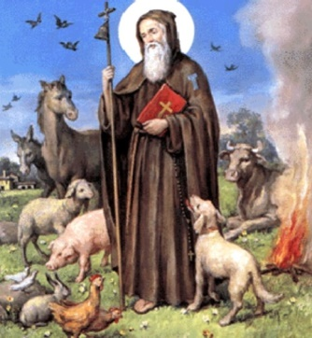
Sant'Antonio è considerato anche il protettore degli animali domestici, tanto da essere solitamente raffigurato con accanto un maiale che reca al collo una campanella. Il 17 gennaio tradizionalmente la Chiesa benedice gli animali e le stalle ponendoli sotto la protezione del santo.

